Муниципальное бюджетное общеобразовательное учреждение
«Средняя общеобразовательная школа № 93»
Кемеровской области

Урок-проект по информатике для 2 класса
«Рисуем цветы в Paint»

Автор: учитель информатики
Явлова Анастасия Юрьевна

Новокузнецк, 2014
Урок-практикум по информатике для 2 класса
«Рисуем цветы в Paint»

Цель проекта: применить знания и навыки работы с инструментами и фрагментами в графическом редакторе Paint.

Вопросы, направляющие проект:
Основополагающий вопрос: Какие цветы вы знаете?
Проблемный вопрос: Почему в разных странах растут разные цветы?
Учебные вопросы:
- Какие цветы расцветают первыми?
- Какие самые поздние цветы?
- Растут ли цветы зимой?
- Какие цветы самые красивые (по мнению обучающихся)?

План реализации проекта:
- Организационный момент.
- Введение в тему. Начинается урок с загадки.
Посмотрите - у ограды
Расцвела царица сада.
Не тюльпан и не мимоза,
А в шипах красотка... (роза)
- Постановка проблемных вопросов.
- Выбор задания (рисунка конкретного цветка).
- Выполнение проекта (рисунка по карточке-заготовке).
- Создание презентации работ совместно с учителем.
- Рефлексия.

«Василек»
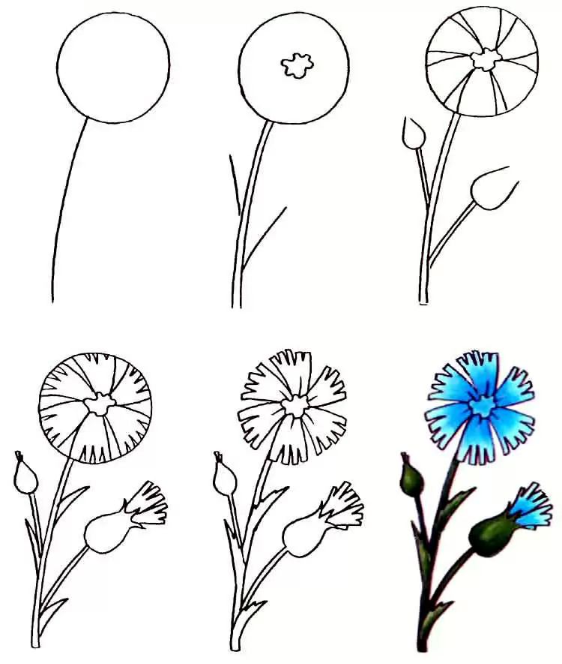

«Аленький цветочек»
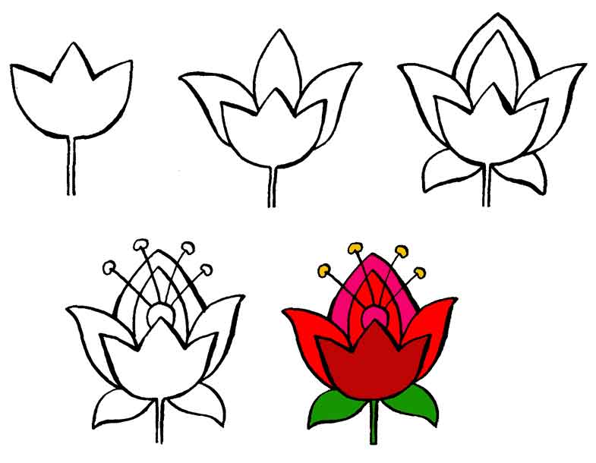

«Нарцисс»
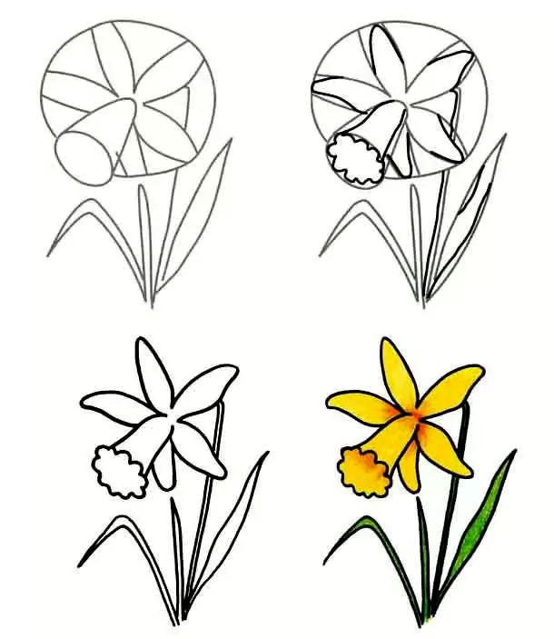

«Тюльпан»

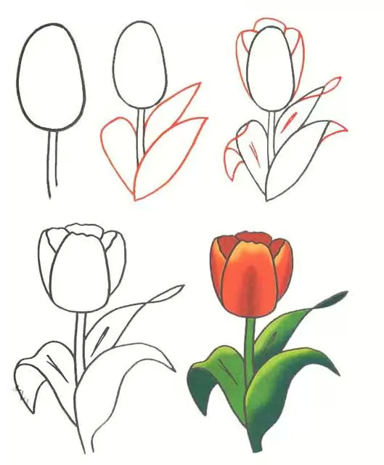

«Роза»
Вариант 1
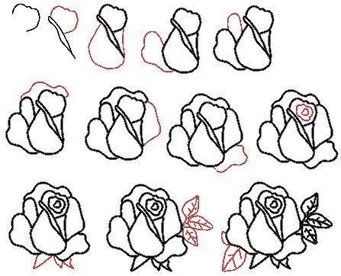
Вариант 2
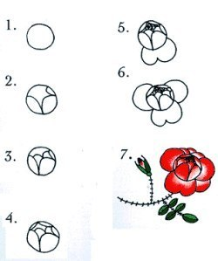
Вариант 3
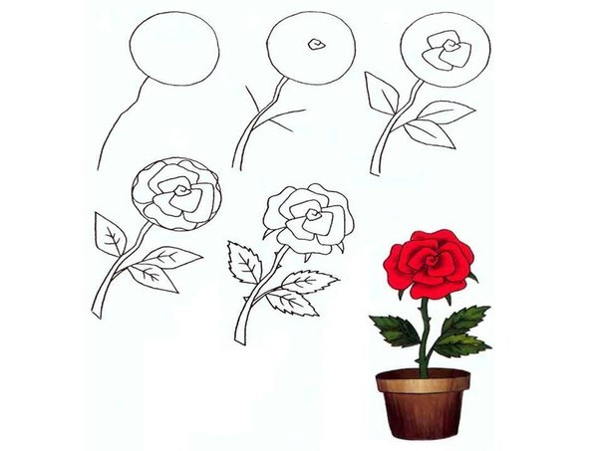
Список литературы
- http://rose-style.ru/risuem-rozu-poetapno-karandashom-i-v-paint-raznye-varianty/
- http://windows.microsoft.com/ru-ru/windows/using-paint#1TC=windows-7
- http://www.kalyamalya.ru
- http://www.web-paint.ru/uroki-risovaniya/urok-9-roza.html

